Fecha: 06.06.2025
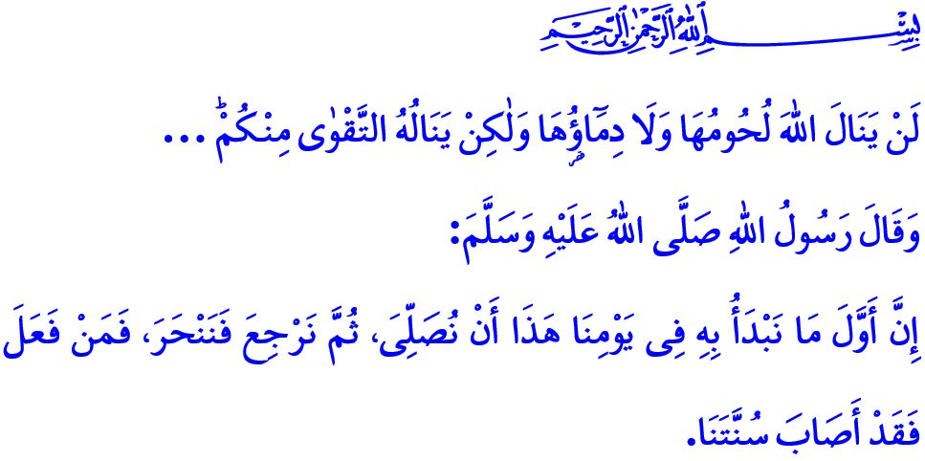
EID AL-ADHA: EL FAVOR Y LA GRACIA DE ALLAH A SUS SIERVOS
¡Honorables musulmanes!
Hoy es el décimo día del mes de Dhul-Hijjah, el bendito día de Eid al-Adha. Infinitas alabanzas y gracias a nuestro Señor Todopoderoso que nos ha permitido llegar a este precioso momento. Que la paz y las bendiciones sean con nuestro Profeta Mujámmad Al Mustafá, su familia y compañeros quienes nos enseñaron el valor del día de ‘Eid. Felices y bendecidas fiestas, Eid mubarak.
¡Queridos creyentes!
El Profeta (s.a.s.) se dirigió a los creyentes en la mañana del día de Eid al-Adha diciendo: 'Lo primero que haremos hoy es ofrecer la oración del Eid; luego iremos a realizar el sacrificio, quienes lo hagan estarán siguiendo nuestra Sunnah". Hoy, nos hemos unido en la misma fila, hombro con hombro, siguiendo la sunnah del Mensajero de Allah (s.a.s), Convirtiéndonos en un solo corazón, en un solo cuerpo, volviéndonos a Allah con sinceridad y honestidad. Alhamdulillah, hemos realizado juntos la oración del Eid en paz y con plena humildad. Dentro de un rato, realizaremos nuestra adoración de sacrificio con takbirs, con el basmala y súplicas, InshaAllah.
¡Queridos musulmanes!
Los sacrificios son un fideicomiso que nuestro Señor Todopoderoso ha puesto en nuestras manos. Por ello, tratémoslos con misericordia en cada etapa de este acto de adoración." Siguiendo el consejo del Mensajero de Allah (s.a.s), إِنَّ اللّٰهَ كَتَبَ الْإِحْسَانَ عَلَى كُلِّ شَيْءٍ “Allah ha ordenado que todo se haga de la forma más hermosa”, hagamos nuestros sacrificios en los lugares designados, correctamente y con las personas competentes. Prestemos especial atención a la limpieza, tanto durante como después del sacrificio. No contaminemos nuestro entorno, no molestemos a nadie con situaciones desagradables.

El sacrificio eimplica compartir, ayudarse mutuamente, Participar en la mesa del necesitado y en la súplica del huérfano Nuestro Señor Todopoderoso dice: “Ni su sangre ni su carne ascienden a Allah, lo que llega a Allah es vuestro temor de Él...” Así pues, compartamos la carne de los sacrificios con nuestros parientes, vecinos y personas necesitadas siguiendo la costumbre de ayuda mutua ordenada por el Islam. Llevemos la paz y la felicidad a los hogares y el amor y el afecto a los corazones.
¡Queridos creyentes!
Las fiestas son un regalo de Allah para Sus siervos; lo propio de ellas es la alegría y el entusiasmo. Nuestro deber es esforzarnos por extender esta alegría y entusiasmo desde nuestros hogares hacia nuestras calles, nuestras ciudades y al mundo entero Es alegrar el corazón de nuestros hijos, pasar tiempo de calidad con nuestros jóvenes, es intentar dejar en sus vidas recuerdos duraderos de las celebraciones.
Lo apropiado para las fiestas es mantener el parentesco (sila ar-Rajim). Nuestro deber es visitar a nuestros padres y parientes y recibir sus bendiciones. Es compartir la alegría del Eid con nuestros hermanos y hermanas en hospitales, centros de cuidado y residencias de ancianos. Visitar las tumbas de nuestros antepasados, especialmente de nuestros queridos mártires que han fallecido, es pedir perdón y misericordia a nuestro Señor para ellos.
Lo propio de las fiestas es regocijarse y provocar alegría en quienes nos rodean. Nuestro deber es brindar alivio a los huérfanos y necesitados, y remediar sus problemas.
Lo apropiado para estas festividades es perdonar, Nuestro deber es acabar con el resentimiento y fortalecer aún más nuestra unidad, compañerismo y hermandad.
¡Queridos musulmanes!
En estos benditos días en los que estamos viviendo la alegría del Eid, desgraciadamente, vidas inocentes en Gaza y en diferentes partes del mundo se despertaron otra mañana de Eid a la sombra de las bombas, el hambre y la desesperación. En esta mañana de Eid, recordemos una vez más lo siguiente: El musulmán nunca debe abandonar a sus hermanos y hermanas a merced de los opresores. No deben dejarlos desamparados y desamparadas. Nuestro Profeta (s.a.s) dijo: "Un musulmán es hermano de otro musulmán. No lo oprime, no lo entrega al enemigo..." y no debe negarles su apoyo material y moral.
En estos días benditos en los que las oraciones son aceptadas, pido para que el Eid al-Adha sea beneficioso para nuestra amada nación, el mundo islámico y toda la humanidad, y para que todos los oprimidos y víctimas del mundo, especialmente nuestros hermanos y hermanas de Gaza, alcancen la paz y la salvación.
No olvidemos los takbirs del tashrik, اَللّٰهُ أَكْبَرُ اَللّٰهُ أَكْبَرُ لاَ إِلَهَ إِلاَّ اللّٰهُ وَاللّٰهُ أَكْبَرُ اَللّٰهُ أَكْبَرُ وَ لِلّٰهِ الْحَمْدُ que comenzamos con la oración del Fajr el día de 'Arafah y terminaremos con la oración del Asr el cuarto día del Eid.
Concluyo el sermón con el verso ciento sesenta y dos de la sura de los rebaños, Al-An'am: قُلْ اِنَّ صَلَات۪ي وَنُسُك۪ي وَمَحْيَايَ وَمَمَات۪ي لِلّٰهِ رَبِّ الْعَالَم۪ينَۙ “Di: En verdad mi oración, el sacrificio que pueda ofrecer, mi vida y mi muerte son para Allah, el Señor de los mundos”.

Bukhari, Al-Ideen, 3.
Tirmidhi, Diyat, 14.
Sura de la peregrinación, Al-Hajj, 22/37.
Muslim, Birr, 58.
Sura de los rebaños, Al-Anam, 6/162. Dirección General de Servicios Religiosos

